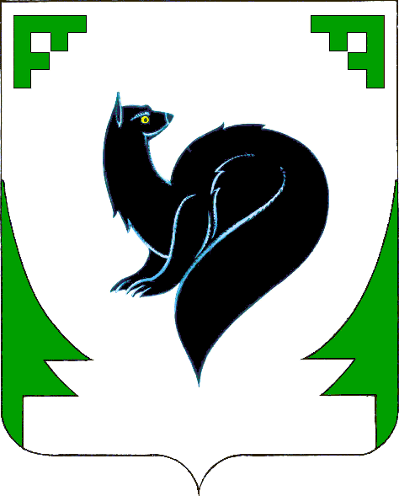
ХАНТЫ-МАНСИЙСКИЙ АВТОНОМНЫЙ ОКРУГ – ЮГРА
ТЮМЕНСКАЯ ОБЛАСТЬ
ПРЕДСТАВИТЕЛЬНЫЙ ОРГАН МУНИЦИПАЛЬНОГО ОБРАЗОВАНИЯ
ДУМА ГОРОДА МЕГИОНА

Р Е Ш Е Н И Е

«04» августа 2021 года №95

О внесении изменений в решение
Думы города Мегиона от
18.12.2020 №35 «Об инициативных
проектах»

Рассмотрев проект решения Думы города Мегиона «О внесении изменения в решение Думы города Мегиона от 18.12.2020 № 35 «Об инициативных проектах», в соответствии с Федеральным законом от 06.10.2003 № 131-ФЗ «Об общих принципах организации местного самоуправления в Российской Федерации», руководствуясь статьями: 11.1, 19 устава города Мегиона, Дума города Мегиона
РЕШИЛА:
1. Внести в решение Думы города Мегиона от 18.12.2020 №35 «Об инициативных проектах» следующее изменение:
Приложение 2 к решению Думы города Мегиона дополнить пунктом 27 следующего содержания:
«27. Не допускается выделение средств бюджета города Мегиона (за исключением планируемого объема инициативных платежей) на благоустройство земельных участков, находящихся в частной собственности (за исключением земельного участка, на котором расположен многоквартирный дом, и в отношении, которого не реализуются (не запланированы к реализации в очередном году) аналогичные мероприятия по благоустройству за счет бюджетных средств в соответствии с государственными (муниципальными) программами).».
2. Настоящее решение вступает в силу после его официального опубликования.

Председатель Думы города Мегиона Глава города Мегиона
А.А.Алтапов О.А.Дейнека
г.Мегион г.Мегион
04.08.2021 04.08.2021

